**Перший рівень.**

1. Протестуй UI/UX сайту Оксфорд Медикал. В Google docs створи 5 багів з дотриманням усіх вимог до оформлення багу.

1. Відсутня сторінка в розділі “Всі послуги” для міста Буковель.

**Preconditions:**

Сайт <https://oxford-med.com.ua/ua/> відкритий в браузері Google Crome версія 110.0.5481.178, локалізація сайту українська.

**Steps:**

1. На головній сторінці сайту з лівої сторони в хедері клікнути на розділ “Виберіть місто”

2. У розділі “Виберіть місто” клікнути на місто Буковель

3. Прогортати сторінку вниз

4. У тілі сторінки у розділі “МЕДИЧНИЙ ЦЕНТР ОКСФОРД МЕДІКАЛ” з правої сторони клікнути на розділ “ВСІ ПОСЛУГИ”

5. Побачити помилку 404

**Actual result:** Сторінка “ВСІ ПОСЛУГИ” для міста Буковель не знайдена (помилка 404)

**Expected result:** Відкривається сторінка з розділом “ВСІ ПОСЛУГИ” для міста Буковель.

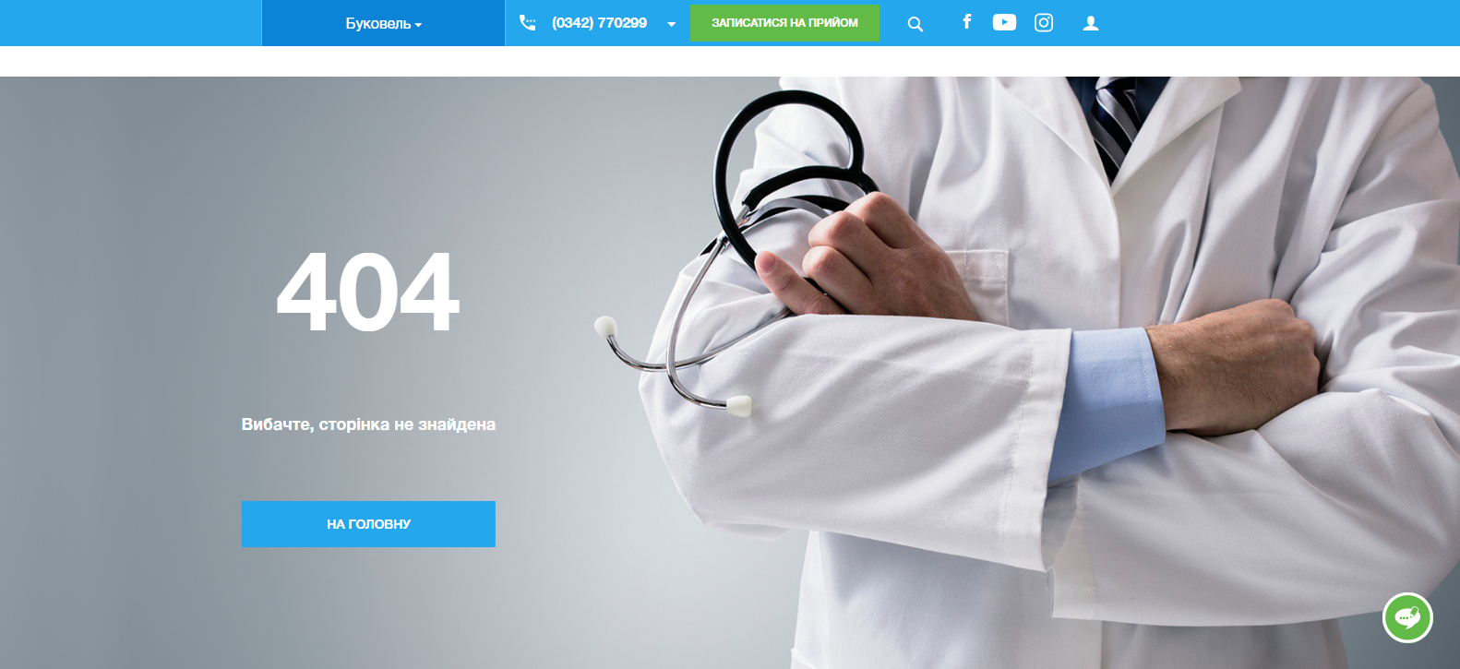

2. У розділі “Про клініку” відсутні гіперпосилання на представлені галузі.

**Preconditions:**

Сайт <https://oxford-med.com.ua/ua/> відкритий в браузері Google Crome версія 110.0.5481.178, локалізація сайту українська.

**Steps:**

1. На головній сторінці сайту, з правої сторони від кнопки-логотипу клікнути на розділ “Про клініку”

2. Прогортати сторінку вниз

3. У тілі сайту після розділу “ПРО КЛІНІКУ ОКСФОРД МЕДІКАЛ КИЇВ” побачити списог галузей, котрі має клініка.

4. Побачити що гіперпосилання має тільки галузь “естетична медицина”, а решта галузей не містить в собі гіперпосилання і не є клікабельними

**Actual result:** Гіперпосилання на окрему сторінку має тільки галузь “естетична медицина”, а решта залишається не клікабельними.

**Expected result:** Всі галузі в розділі “ПРО КЛІНІКУ ОКСФОРД МЕДІКАЛ КИЇВ” містять в собі гіперпосилання на особисту сторінку про конкретну галузь.

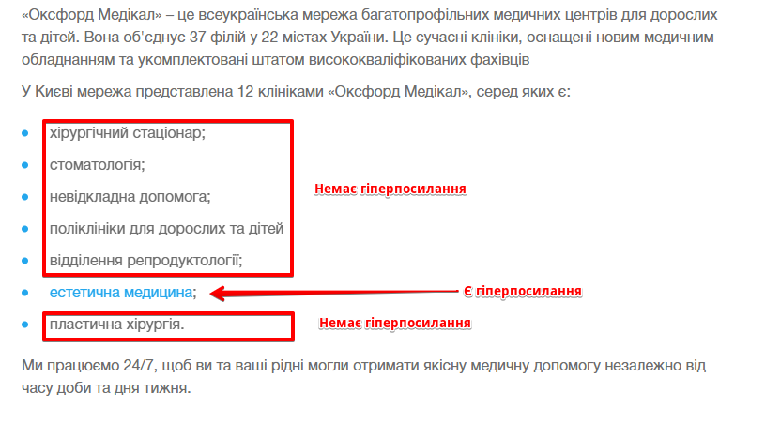

3. У розділі “Час роботи” не прописані години роботи клініки.

**Preconditions:**

Сайт <https://oxford-med.com.ua/ua/> відкритий в браузері Google Crome версія 110.0.5481.178, локалізація сайту українська.

**Steps:**

1. На головній сторінці сайту прогортати сторінку вниз і в тілі сторінки навести курсор на розділ “Час роботи”

2. При наведенні курсору на розділ “Час роботи” розгортається вікно з інформацією про часи роботи.

3. Побачити замість чіткого графіку роботи клініки напис “Ми працюємо для вас без вихідних та свят”.

**Actual result:** При наведені курсором на розділ “Часи роботи” розгортається вікно з абстрактним повідомленням про часи роботи “Ми працюємо для вас без вихідних та свят”, що не дає чіткої відповіді і збиває з пантелику.

**Expected result:** При наведені курсором на розділ “Часи роботи” розгортається вікно з чітко вказаним графіком роботи

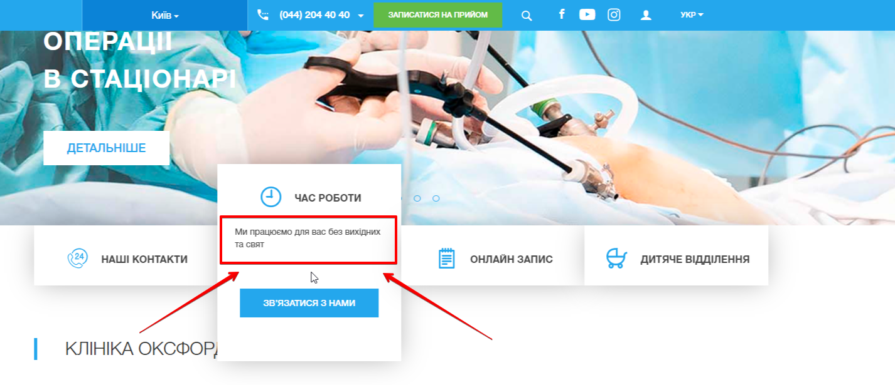

4. У розділі “Наші контакти”, мобільний номер телефону не є клікабельним.

**Preconditions:**

Сайт <https://oxford-med.com.ua/ua/> відкритий в браузері Google Crome версія 110.0.5481.178, локалізація сайту українська.

**Steps:**

1. На головній сторінці сайту прогортати сторінку вниз і в тілі сторінки навести курсор на розділ “Наші контакти”.

2. При наведенні курсору на розділ “Наші контакти” розгортається вікно з актуальними номерами телефонів.

3. Клікнути на мобільний номер, котрий надано у розділі.

4. Побачити що мобільний номер не є клікабельним.

**Actual result:** Тільки один з наведених номерів в розділі “Наші контакти” є клікабельним, а саме міський. Мобільний номер не є клікабельним.

**Expected result:** Обидва наданих номери в розділі “Наші контакти є клікабельними.”

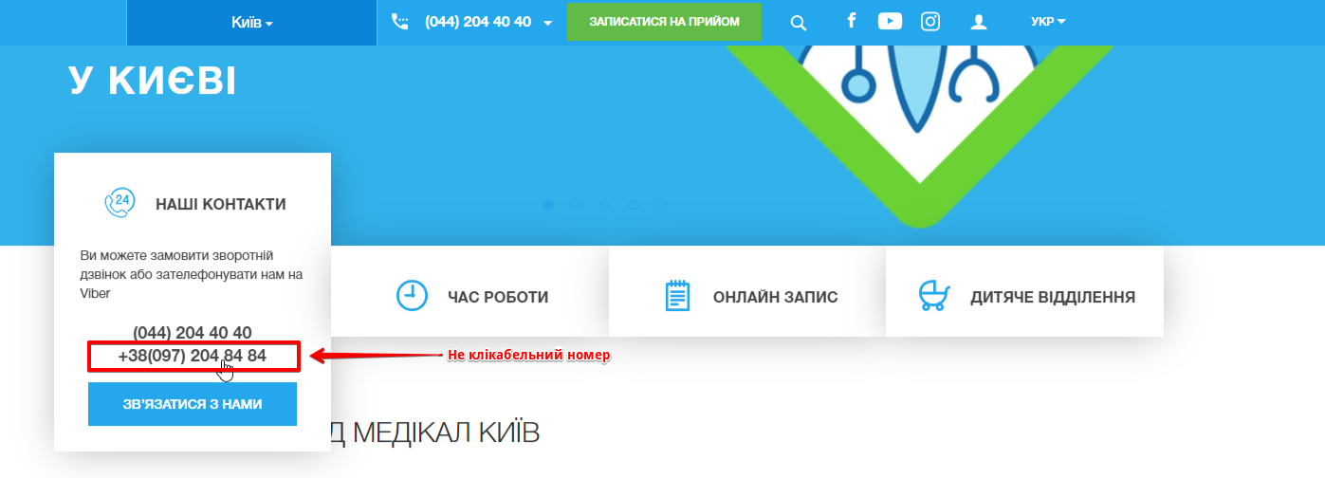

5. Електронна адреса у розділі “ЗАПИСАТИСЯ НА ПРИЙОМ” не клікабельна

**Preconditions:**

Сайт <https://oxford-med.com.ua/ua/> відкритий в браузері Google Crome версія 110.0.5481.178, локалізація сайту українська.

**Steps:**

1. На головній сторінці сайту прогортати сторінку вниз і в тілі сторінки побачити розділ “ЗАПИСАТИСЯ НА ПРИЙОМ”.

2. В цьому розділі побачити контактні дані, а саме електронну адресу.

3. Клікнути на електрону адресу клініки

4. Побачити что електрона адреса не є клікабельною.

**Actual result:** При кліку на електронну адресу у розділі “ЗАПИСАТИСЯ НА ПРИЙОМ” нічого не відкривається і немає змоги відправити електронний лист.

**Expected result:** При кліку на електронну адресу у розділі “ЗАПИСАТИСЯ НА ПРИЙОМ”, відкривається нова сторінка зі змогою відправити електронний лист

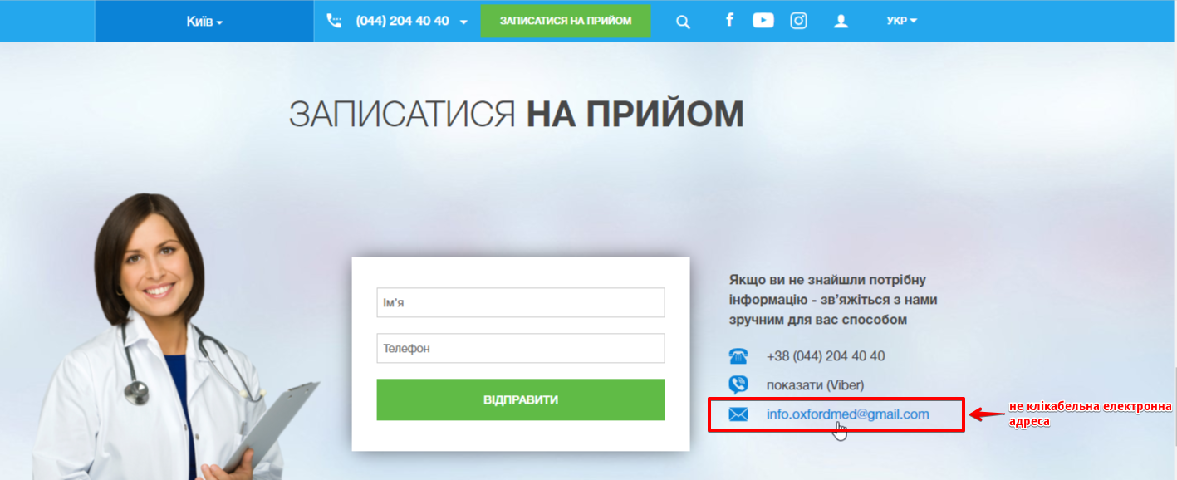

**Другий рівень.**

1. Проведи кросбраузерне тестування знайдених раніше багів у трьох різних браузерах. Додай результати до зафіксованих раніше багів.

**Баги будуть тестуватися у таких браузерах:**

Google Chrome версія: 110.0.5481.178

Opera версія: 96.0.4693.80

Mozilla Firefox версія: 111.0.1

1. Перший баг в усіх браузерах відображається однаково.
2. Другий баг в усіх браузерах відображається однаково.
3. Третій баг в усіх браузерах відображається однаково.
4. Четвертий баг в усіх браузерах відображається однаково.
5. П’ятий баг у браузерах Opera та Mozilla Firefox, при кліку по електронній адресі відкривається початкова сторінка Google Chrome.

**Третій рівень.**

1. За допомогою Developer Tools зафіксуй використаний шрифт, його розмір, колір та колір бекграунду наступних елементів сайту Оксфорд Медикал:

Номер телефону у хедері:

div.phone a {

padding: 13px 0 13px 50px;

font: 16px/24px HelveticaNeue-Bold, sans-serif;

text-decoration: none;

-webkit-transition: color .2s, .3s padding;

-moz-transition: color .2s, .3s padding;

-o-transition: color .2s, .3s padding;

transition: color .2s, .3s padding;

}

div.phone .icon, div.phone a, div.phone a.open_callback {

color: #fff;

display: inline-block;

}

Ім’я асистента при виклику чата допомоги:

bwchat#bwc-wrap #bwc-chat .bwc-chat-header {

align-items: center;

background: var(--bwc-widget-main-color);

box-shadow: 0 2px 1px rgb(33 37 41 / 15%);

display: flex;

flex: 0 0 56px;

position: relative;

z-index: 3;

}

Кнопка “інші міста” у футері сайту:

footer div.footer_wrap div.footer_top div.footer_contacts div.another_cities a {

font: 14px/24px HelveticaNeue, sans-serif;

color: #24a7ed;

text-decoration: none;

border-bottom: 1px dashed #24a7ed;

-webkit-transition: .3s color, .3s border-color;

-moz-transition: .3s color, .3s border-color;

-o-transition: .3s color, .3s border-color;

transition: .3s color, .3s border-color;

}

Placeholder “ім’я” у формі “ЗАПИСАТИСЯ НА ПРИЙОМ”:

section.online_visit div.visit_body div.visit_contacts div.visit_contacts_form form#appointment-footer div.input-wrap input {

width: 100%;

padding: 8px 7px;

font: 14px/18px HelveticaNeue, sans-serif;

color: #6d6d6d;

border: 1px solid #ccc;

-webkit-transition: .4s all;

-moz-transition: .4s all;

-o-transition: .4s all;

transition: .4s all;

-webkit-appearance: none;

}